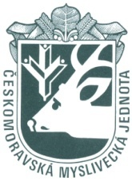

USNESENÍ Z OMR 15.1.2018

ÚKOLY S TRVALOU PLATNOSTÍ

- Ukládá panu Mráčkovi, prostřednictvím pana Holíka koordinaci kroužků mladých myslivců ve spolupráci s KPK
Odpovídá: předseda KPK pan Mráček
Termín: trvale
ÚKOLY K PLNĚNÍ

- OMR bere na vědomí instalaci vrhacích zařízení na střelnici Na Hloučeli, které byly pořízeny za pomoci dotací Olomouckého kraje.
Odpovídá: Ing. Břetislav Doleček

- V roce 2018 se bude konat adeptský kurz pro žadatele o první lovecký lístek a taktéž kurz pro myslivecké hospodáře.
Odpovídá: Jiří Procházka

S usnesením souhlasí všichni přítomní členové OMR.

Dne: 15.1.2018
Zapsal: Jiří Procházka

